Dossier Presse - Non A133-A134

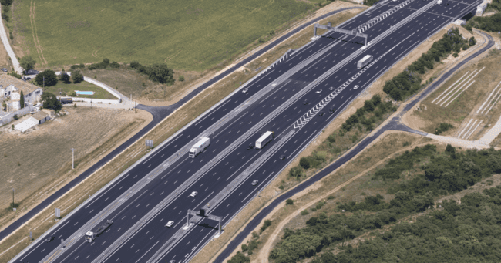

Présentation du projet
Où en est le projet aujourd’hui ?
Pourquoi sommes-nous opposés à ce projet ?
Quelles alternatives proposons-nous ?
Alternatives pour les trafics poids lourds en transit et en échange
Alternatives pour les trafics de véhicules légers
Le collectif Non A133-A134 - Qui sommes-nous ?
Historique du Contournement Est de Rouen
Financement du projet
Contacts

Présentation du projet

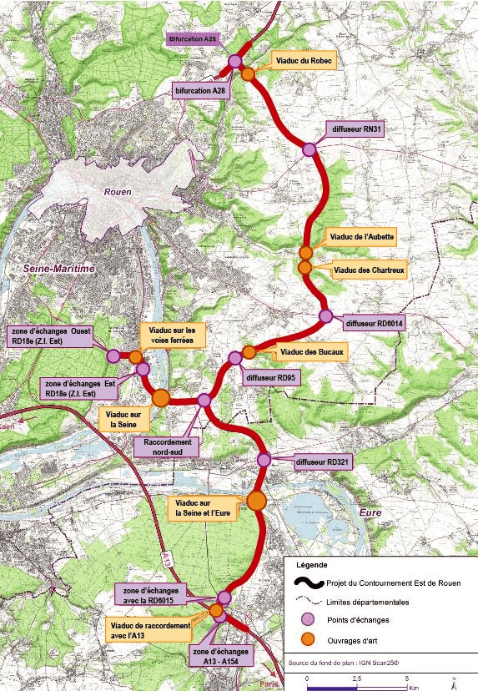

En bref : un projet autoroutier
Le projet appelé “Contournement Est de Rouen” est une liaison autoroutière nord-sud de 41,5 km entre l’A28 qui part vers Calais au nord et l’A13 qui part vers Paris au sud (A133). Il y aura également une liaison au sud de Rouen (A134). C’est pour ça qu’elle est officiellement appelée liaison A28-A13 ou A133-A134 car il y a en réalité non pas une, mais deux autoroutes.
Ces autoroutes vont nécessiter la construction de 8 viaducs (dont 2 au-dessus de la Seine) et 10 échangeurs pour un coût de plus d’un milliard d’euros (886 M€ HT en 2015)
516 hectares de terres naturelles, forestières et agricoles sont menacées, dont notamment une partie de la forêt de Bord, et les points de captage en eau potable qui alimentent 50% de la métropole de Rouen risquent d’être pollués.
D’après la déclaration d’utilité publique, 50 000 tonnes de CO2 en plus seront émis chaque année.
Ces autoroutes payantes ne vont pas désengorger Rouen comme le répètent ses partisans, car la majorité des bouchons aux heures de pointe dans Rouen sont dûs aux voitures individuelles qui circulent au sein de l’agglomération. Elles ne vont pas diminuer la pollution mais au contraire l’augmenter en favorisant l’usage de la voiture et du camion. En réalité, ce projet national vise à permettre aux camions de l’axe Nord-Sud de contourner Paris par l’Ouest et va permettre à un concessionnaire d’autoroute d’avoir une confortable rente pendant des dizaines d’années.
Des alternatives au « tout camion » pour le transport des marchandises existent. Des solutions pour désengorger Rouen également. Ne détruisons pas nos forêts et terres agricoles pour un projet du passé, mais engageons un demi-milliard d’euros d’argent public pour des mobilités d’avenir !

Où en est le projet aujourd’hui ?
Où en sommes-nous ?

Le projet a été relancé en 2022 et nous sommes dans une phase d’appel d’offres. Il peut être arrêté sans pénalités tant qu’aucun contrat de concession n’a été signé (attendu pour 2025). Des travaux préparatoires puis la construction suivront pour une mise en service vers 2030.
2017 : Validation de la DUP
La déclaration d’utilité publique a été validée le 14 novembre 2017 malgré les nombreuses oppositions. Elle permet les expropriations.
2021 : projet validé par l’Etat
Le 15 décembre 2021, l’Etat par la voie du premier ministre Jean Castex valide le projet A133-A134, et annonce le lancement de la procédure d’appel d’offre.
2022 : Lancement de l’appel d’offres
L’État a lancé la procédure d’appel d’offres avec la publication de l’appel à candidatures pour la concession le 2 février 2022, clos le 1er juillet 2022.
Analyse des offres reçues par l’administration centrale jusqu’à la fin de l'année 2022.
Envoi du dossier de consultation aux trois candidats retenus prévu à ce stade dans le courant du premier semestre 2023 ;
Remise des offres par les candidats aux alentours de la fin de l’année 2023.
S’ensuivra une phase d’analyse des offres, puis de négociation avec le concessionnaire retenu avant l’entrée en vigueur du contrat de concession vers la fin de l’année 2025.
2025* : Signature d’un contrat de concession
Entrée en vigueur d’un contrat de concession souhaitée par l’Etat d’ici fin 2025. Tracé précis, durée de la concession et financements seront alors validés.
2026* : Travaux préparatoires
Travaux préparatoires : recadastrage, inventaires faune/flore supplémentaires, fouilles archéologiques, sondages géomorphologiques, abattage des arbres, expropriations et expulsions…
Phase procédurale d’autorisation environnementale, de maîtrise foncière…
2027-2031* : Construction des autoroutes
Construction des viaducs, échangeurs, voiries.
Agriculteurs et habitants expropriés, forêts rasées, biodiversité massacrée…
2031* : Mise en service
Fin des travaux et mise en service de l’autoroute.
Premiers frais de péage pour les usagers.
(*) Dates estimées d’après le calendrier fourni par la préfecture de Seine-Maritime

Pourquoi sommes-nous opposés à ce projet ?
1. Une autoroute à péage inutile à nos habitants

Les habitants ne vont pas payer plusieurs dizaines d’euros par semaine pour aller travailler

2. Une infrastructure qui ne va pas désengorger Rouen

﻿L’immense majorité des véhicules aux heures de pointe ne sont pas des camions.
Les poids-lourds représentent 5 % du trafic moyen dans le tunnel de la Grand Mare aux heures de pointe.

3. Un projet pharaonique aux coûts exorbitants pour la collectivité publique

8 viaducs, 9 échangeurs, estimés à 886 M€ HT en 2015 dont 500 M€ d’argent public.
20 millions d’euros le kilomètre, plus cher qu’une autoroute de montagne.
Avec l’inflation, on peut penser que ces coûts seront bien plus importants pour les collectivités publiques.
Le département 76 (Seine-Maritime) a ainsi prévu de consacrer 40 M€ à ce projet d’autoroute qui n’est pas au cœur de ses compétences. Cet argent pourrait être investi dans les collèges ou les prestations sociales.

4. Une artificialisation massive de terres agricoles et forestières

516 ha bétonnés, de jeunes agriculteurs expropriés, la forêt de Bord rasée… sans compter l’emprise de futurs entrepôts logistiques et lotissements qui viendront se greffer à chaque sortie d’autoroute.
255 ha de terres agricoles réputées pour leur fertilité et 146 hectares d’espaces boisés classés seraient impactés.

5. Un risque pour les ressources en eau potable

50% de l’eau consommée à Rouen provient des plateaux Est.
L’eau s’infiltre dans les nappes phréatiques des plateaux calcaires, particulièrement perméables en raison de leur caractère karstique. Si celle-ci est polluée lors des travaux ou lors du lessivage des chaussées par la pluie, c’est la moitié des stations de pompages qui pourraient être affectées, d’autant que cette ressource risque de diminuer avec les sécheresses de plus en plus fréquentes.

6. Davantage de routes, davantage de circulation, davantage de pollution

Une incitation à aller encore plus loin dans le « tout voiture » et « tout camion ».
Les études scientifiques le montrent : créer des infrastructures augmente le trafic global. C’est ce qu’on appelle le “trafic induit”. A l’heure où l’on doit décarboner nos transports, continuer à miser sur le camion et la voiture individuelle est à contre-sens de l’histoire.

7. Une atteinte à la biodiversité

De nombreuses espèces protégées de plantes et d’animaux, comme la violette de Rouen ou le muscardin, habitent cette « ceinture verte ».
Un pont sur la Seine près du Port-Saint-Ouen est ainsi censé poser une de ses piles sur un site Natura 2000, qui serait déclassé !

8. Une augmentation des émissions de Gaz à effet de serre

Une augmentation des émissions de gaz à effet de serre dues au trafic généré par la nouvelle infrastructure est estimée à 50 000 tonnes de CO2 par an dans la Déclaration d’Utilité Publique (DUP).

9. Une stratégie de passage en force non démocratique

Manque de transparence, d’information et de concertations pour un projet si impactant pour notre territoire.
La métropole de Rouen, opposée au projet, n’est ainsi même pas intégrée au “comité de pilotage” alors qu’il est question de lui offrir un contournement. L’Etat et la Région s’étaient par ailleurs engagés à ne pas aller contre l’avis des collectivités locales, majoritairement contre.

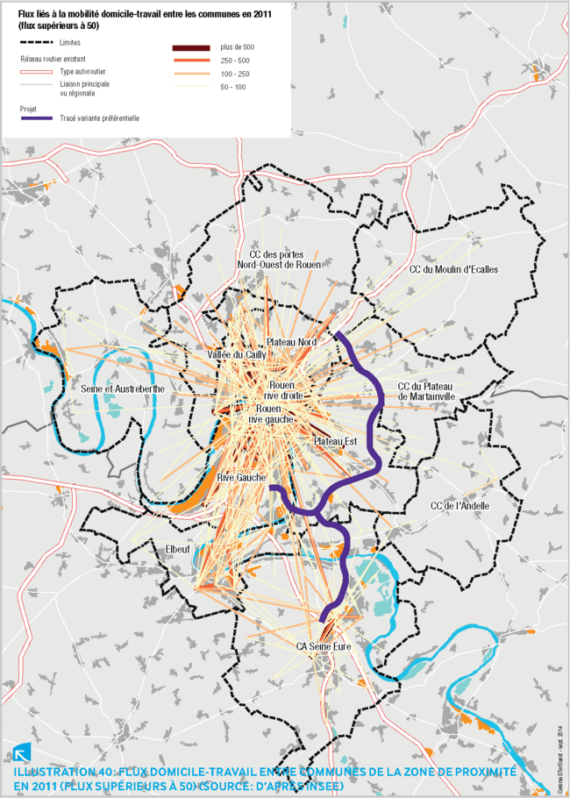

Quelles alternatives proposons-nous ?

Alternatives pour les trafics poids lourds en transit et en échange

1. Utiliser les infrastructures autoroutières existantes

Aller du nord au sud de la France (axe Calais-Bayonne) peut déjà être fait en contournant Rouen par l’ouest (trajet bleu) ou en passant par l’est de Paris(trajet violet puis vert).
Il serait possible par arrêté préfectoral d'interdire le trafic poids lourd dans le centre ville de Rouen et d’obliger les véhicules de transit à utiliser le contournement de Rouen par l’Ouest comme cela a déjà été fait ponctuellement par le passé.

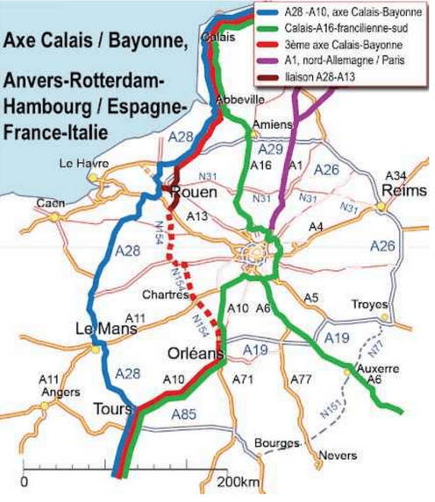

2. Report modal de transport de marchandise vers le fer et le fluvial

En Suisse, le ferroutage est ainsi obligatoire pour tous les camions qui traversent le territoire helvétique et qui ne s’y arrêtent pas.
On pourrait envisager similairement d’encourager ou d’obliger certains camions à emprunter des “autoroutes ferroviaires” pour traverser la France.

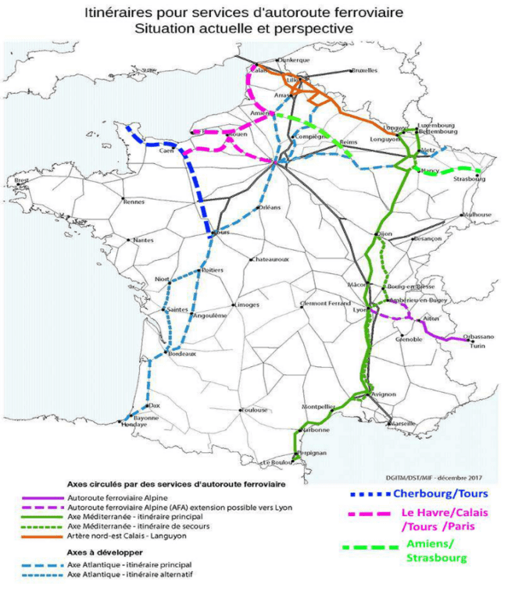

Des routes ferroviaires existent déjà en France et des propositions concrètes de nouvelles routes ferroviaires ont été faites par le collectif.

3. Interdire la traversée des poids lourds aux heures de pointe

Pour le trafic d'échange, autorisation de circulation sur l’A150-A151 et axe A28 excepté sur les plages
horaires suivantes 7h30-9h30 et 16h30-19h ce qui aura pour effet de pas surcharger les infrastructures de
transport pendant les heures de pointe pendulaires.
Grâce à des parkings d’attente, il serait possible d’étaler davantage les flux.

4. Favoriser le contournement par l’Ouest de Rouen tout en limitant les nuisances

Nous proposons notamment l’utilisation du boulevard Maritime comme itinéraire de délestage à la SUD III.

Nous proposons une réduction de la vitesse des poids lourds à 30 km/h sur l'aire urbaine de la Métropole Rouen Normandie. Tous les axes urbains verront, dans les limites de la faisabilité technique, la mise en place de protections sonores à haut rendement et d’écrans végétaux de haute tige afin de capter le maximum de rejets polluants.

Alternatives pour les trafics de véhicules légers
Dans la métropole de Rouen, 45% des déplacements s’effectuent en voitures.
Réussir un report modal, ne serait-ce que de 15%, de ces déplacements permettrait de désengorger massivement Rouen.

- Renforcer les parkings de délestage
- Construire de nouvelles infrastructures de transports en commun (lignes TEOR T6, T7 notamment)
- Lancer un ambitieux plan vélo (pistes cyclables sécurisées…)
- Développer un RER métropolitain (3 lignes ont été proposées sur des infrastructures existantes ou nouvelles)
- Réouvrir la ligne de train Rouen-Evreux
- Réouvrir la ligne de train Pont-de-l’Arche - Gisors pour désenclaver la vallée de l’Andelle
- Inciter à la mise en place de Plans de Déplacement d'Entreprise
- Encourager le covoiturage
- Développer un vrai système d'autopartage.
- Développer un système de transport fluvial de personnes.

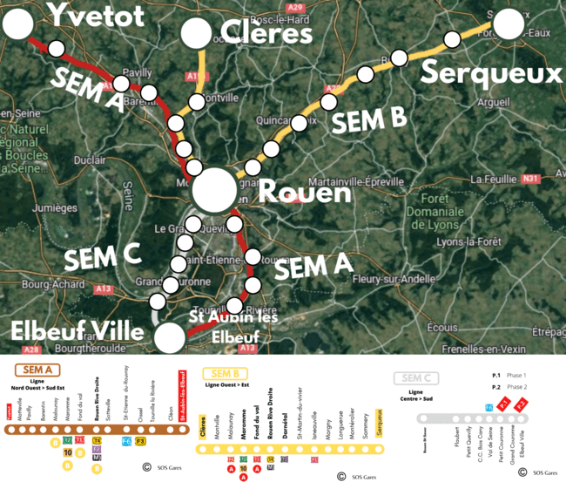
Proposition de 3 lignes de RER métropolitain par l’association SOS Gares

Le collectif Non A133-A134 - Qui sommes-nous ?
Le collectif Non à l’A133-A134 existe depuis 2015 et rassemble plus de 50 organisations opposées au projet autoroutier : collectifs d’habitants, agriculteurs, associations, syndicats, collectivités locales, élus ou simples citoyens soucieux d’un meilleur aménagement du territoire normand.

Quelques membres du collectif :
– Les associations d’habitants et de riverains Non à l’autoroute (Eure) et Première et deuxième avenue (Saint-Étienne-du-Rouvray)
– Les associations et mouvements de protection de la nature et de l’environnement : Effet de Serre Toi-Même (métropole rouennaise), France Nature Environnement Normandie (fédération régionale des associations des APNE), Alternatiba-Rouen, le CTES 27 (Conseil Citoyen de la Transition écologique et solidaire Eure-Seine), Triticum, Extinction Rebellion, Greenpeace-Rouen, Les Amis de la Terre, Tout Brûle déjà, Bouillons Terre d’avenir…
– Des communes (comme Alizay, Léry, Saint-Etienne-du-Rouvray, Oissel, Les-Authieux-sur-le-Port-Saint-Ouen, Saint Pierre du Vauvray,… )
– Des partis politiques : EELV, Fiers de Rouen, LFI, NPA, PCF, PS…
– Des syndicats : Confédération paysanne, Solidaires…
– Des associations d’usagers des transports : Sabine
– De nombreux citoyens et citoyennes…

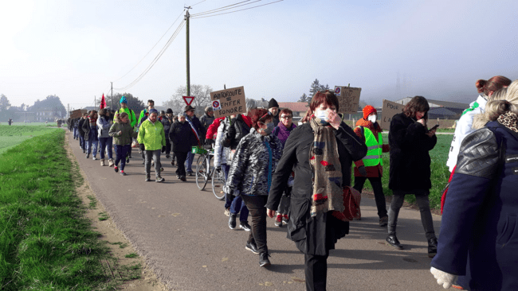

Les membres actifs du collectif travaillent au sein de 4 pôles : politique, juridique, mobilisation publique et alternatives. Une réunion de synchronisation des différents pôles a lieu toutes les 6 semaines.

Historique du Contournement Est de Rouen

1972 : Première évocation du projet à une époque du “tout voiture”
1972-1991 : Rien ne se passe
1991 : Etude de faisabilité du contournement par l’est, mais aussi par l’ouest
23 septembre 1994 : L’Etat retient l’option d’une rocade à l’est, mais rien n’est encore acté
1995 : Un débat d’intérêt régional est lancé
24 décembre 1996 : L’Etat approuve le principe d’une voie rapide urbaine à l’est de Rouen, complété avec une liaison avec l’Eure
1997 : Le préfet concerte les 17 maires concernés
2003 : L’Etat demande la saisine de la commission nationale du débat publique
Juin 2005 : Début des débats et remise en question du tracé à cause notamment de la présence de la violette de Rouen, une fleur menacée d’extinction. Un recours auprès de l’Union Européenne annule ce premier tracé. Des tracés alternatifs sont proposés.
2 mars 2006 : Fin des débats. L’Etat confirme de nouveau le contournement, mais demande l’analyse des 34 tracés alternatifs proposés
2012 : Le préfet de Seine-Maritime présente le tracé préférentiel, le tracé actuel
Juin 2013 : Le contournement est inscrit au rapport de la commission mobilité 21 où il est décrit comme “projet prioritaire à réaliser avant 2030”
2016 : Lancement d’une enquête publique sur le contournement Est
Septembre 2016 : Le département de l’Eure (27) se désengage financièrement du projet, sans pour autant s’y opposer. Cette participation est compensée par la région Normandie, le département de Seine-Maritime (76) et la métropole de Rouen.
14 novembre 2017 : Le projet est déclaré d’utilité publique et le contournement est inscrit dans la loi d’orientation des mobilités
2017-2020 : 13 recours en annulation de la déclaration d’utilité publique portés par 9 communes et 3 associations sont présentés au Conseil d’Etat qui les rejettera tous. Le collectif aura néanmoins gagné trois précieuses années pour affiner ses arguments et faire monter l’opposition d’une façon décisive.
16 décembre 2020 : Le conseil municipal de la ville de Rouen se prononce désormais contre le projet.
8 février 2021 : Le conseil métropolitain retire son financement de 66 M€ (sur un total de 886 M€)
11 février 2021 : Le département 76 et la région Normandie annoncent qu’ils compenseront la participation de la métropole en augmentant leur participation
15 décembre 2021 : L’Etat valide le projet du contournement Est malgré le vote contre des élus de la métropole
2 février 2022 : Lancement de la procédure d’appel d’offres avec un appel à concessionnaires clôturé le 1er juillet 2022. Trois candidatures sont retenues.

Financement du projet
L’Etat propose de réaliser ces deux autoroutes A133-A134 grâce à un partenariat public-privé et un contrat de concession. Le concessionnaire participerait aux coûts de construction et se rembourserait via des frais de péage.

Coût du projet : 886 M€ hors taxe en 2015

Financeurs publiques : 490 M€
- Etat : 245 M€
- Région Normandie : 205 M€
- Département 76 : 40 M€

Financeurs privés : 400 M€

Dans ce genre de projets, ce sont les collectivités publiques qui prennent le plus de risques, paient les pénalités, les surcoûts et les subventions d’équilibre, tandis que ce sont les concessionnaires privés qui engrangent les profits. Sur les 4,26 milliards d’euros de bénéfice net de Vinci en 2022, plus de la moitié des profits vient des autoroutes, soit 2,2 milliards d'euros (+15%).

Contacts
N’hésitez pas à contacter le collectif Non à l’A133-A134 via son adresse email : collectif.nona133a134@gmail.com

Nous serons heureux d’échanger avec vous et de vous partager davantage de documents.

Vous pouvez également visiter notre site internet : https://contournement-est.fr/

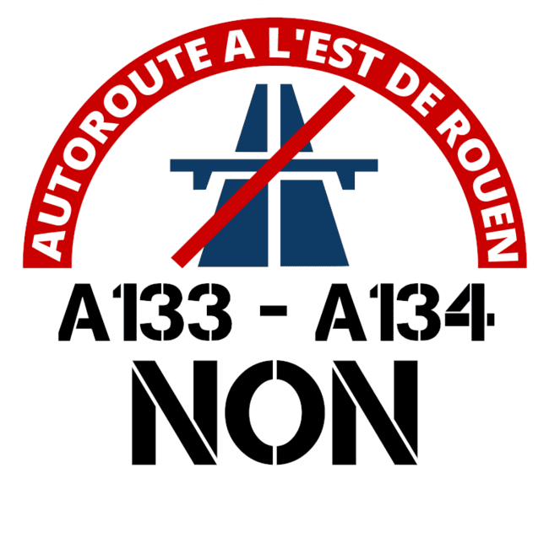

Publié au journal officiel du 14 novembre 2017
Chiffres DIRNO 2019
Lee, Douglass B, Lisa A Klein, & Gregorio Camus. “Induced Traffic and Induced Demand [archive].” Journal of the Transportation Research Board 1659 (1) 68-75, Transportation Research Board, Washington, DC: 1999.

